**《计算机游戏程序设计》**

**期末游戏作品说明文档**

## 一．游戏项目基本信息

|  |  |  |
| --- | --- | --- |
| **游戏名称** | 基于unity3d的SLG塔防游戏 | |
| **分组成员** | 学号 | 姓名 |
|  |  |
| **游戏类型** | SLG塔防游戏 | |
| **游戏规则描述** | 游戏胜负条件 | 玩家需要击败所有波次的敌人，防止敌人到达终点，则玩家胜利。如果有敌人到达终点，则玩家失败。 |
| 游戏操作方法 | 玩家通过鼠标点击布置塔的位置和类型，以有效地抵御敌人的进攻。同时玩家可以通过键盘上下左右或WSAD键控制摄像机的移动来控制视角范围，鼠标滚轮控制摄像机的缩放。 |
| 游戏玩法描述 | 每波敌人有不同的属性和数量。玩家可以花费金币建造新的武器塔，并通过升级已有的塔来增强其能力，防止敌人到达终点。 |

## 二．游戏项目结构：

详细介绍游戏的角色，道具，UI界面，场景地图，脚本。

|  |  |  |
| --- | --- | --- |
| **游戏角色介绍** | 图片 | 属性介绍 |
|  | Enemy1，速度10，生命值100 |
|  | Enemy2，速度15，生命值300 |
|  | Enemy3，速度20，生命值300 |
|  | Enemy4，速度20，生命值400 |
| **游戏道具介绍** | 图片 | 属性介绍 |
|  | 标准炮台，价格30，攻击频率1，攻击力50， |
|  | 升级后的标准炮台，价格40，攻击频率0.7，攻击力50， |
|  | 炮弹炮台，价格50，攻击频率1，攻击力70 |
|  | 升级后的炮弹炮台，价格60，攻击频率0.7，攻击力70 |
|  | 激光炮台，价格80，每秒60伤害 |
|  | 升级后的激光炮台，价格100，每秒100伤害 |
|  | 标准炮台的子弹，攻击力50，速度50 |
|  |  | 炮弹炮台的导弹，攻击力70，速度30 |
| **游戏UI界面设计** | UI截图 | 功能描述 |
|  | 开始界面，同时也是菜单界面，玩家可以选择开始游戏和退出游戏。 |
|  | 玩家选择炮塔进行建造，同时显示剩余钱数和敌人波次进行提醒。 |
|  | 结束界面，显示游戏结果，玩家可以选择重新开始游戏和返回主菜单。 |
| **游戏场景设计** | 场景截图 | 场景介绍 |
|  | 外部山体森林场景 |
|  | 游戏方格图 |
| **游戏脚本** | 脚本名称 | 脚本功能 |
| CameraController | 控制摄像机的移动和缩放 |
| WayPonits | 管理敌人的行走路径 |
| Enemy | 控制游戏中的敌人对象 |
| EnemySpawner | 管理敌人的生成 |
| wave | 一波敌人的属性设置 |
| TurretData | 保存炮台相关的数据 |
| BuildManager | 管建造和升级炮台相关设置 |
| MapCube | 地图方块交互，建造炮塔特效 |
| Turret | 炮塔对象发现敌人、瞄准敌人并发射子弹 |
| Bullet | 控制游戏中的子弹行为 |
| UpgradeUI | 管理炮塔升级和拆除的面板ui |
| LaserTurret | 继承自Turret类，实现激光炮塔的攻击逻辑。 |
| GameManager | 管理游戏结束的状态和UI显示 |
| GameEndUI | 处理游戏结束界面 |
| MenuController | 管理开始菜单中的按钮行为，进行开始游戏和退出游戏。 |

## 三．关键代码：

### 敌人移动、掉血及死亡功能

#### 1.1功能描述

游戏开始时初始化敌人的初始位置和生命值。敌人对象会沿着预设的路径移动，如果敌人接近目标位置，则调用MoveNextPoint()移动到下一个路径点。并在到达路径的终点时触发游戏失败GameManager.Instance.Fail()。敌人受到伤害时调用TakeDamage(float damage)，减少敌人的生命值，并更新生命值UI滑块。如果生命值降至0或以下，则调用Die()销毁敌人，减少敌人计数，并实例化爆炸效果。

#### 1.2代码实现

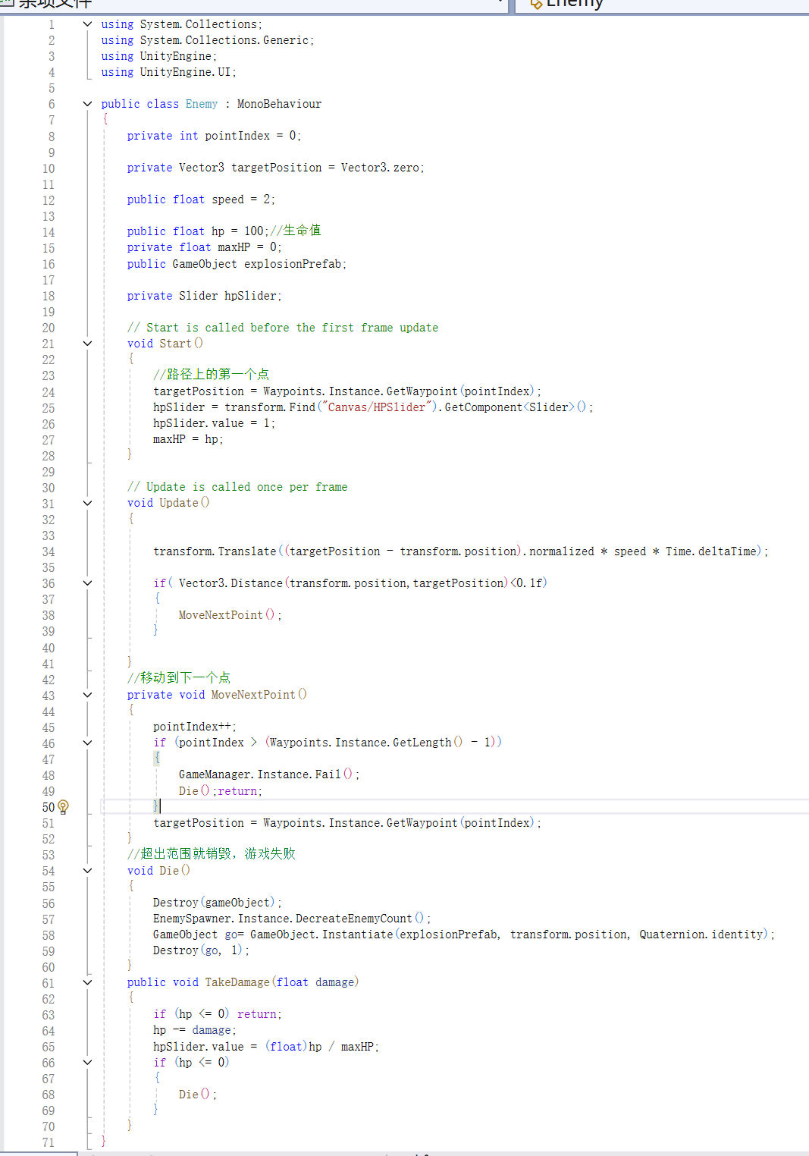

### 2.敌人生成功能

#### 2.1功能描述

按预设的波次生成敌人，并在敌人全部消灭后触发游戏胜利条件。每波敌人生成完毕后，会等待5秒再生成下一波敌人。保证玩家有足够的时间来应对当前波次的敌人，然后准备下一波敌人的到来。通过协程实现敌人的异步生成，每个波次中，敌人按顺序生成，并在生成间隔后生成下一个敌人。当一波敌人全部生成后，协程会等待直到这波敌人全部被消灭。确保游戏流畅运行，通过enemyCount变量管理敌人数量，确保游戏逻辑的正确性。同时更新页面上敌人波次的显示。

#### 2.2代码实现

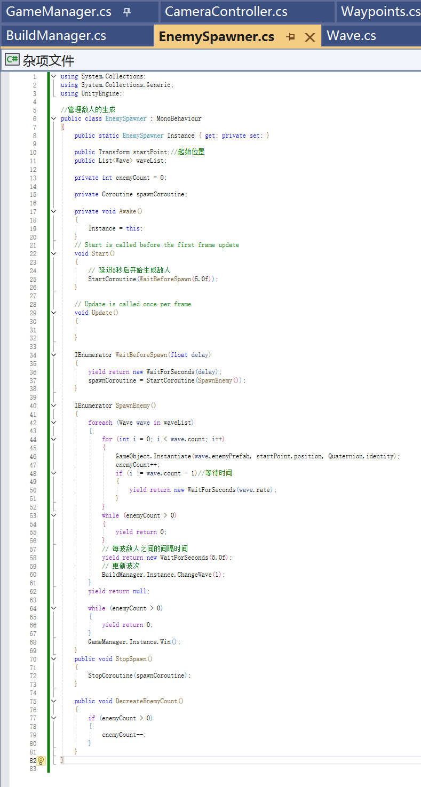

### 3. 炮塔建造、升级和拆除功能

#### 3.1功能描述

管理游戏中的建造和升级系统，包括选择炮塔、判断金钱是否足够、更新金钱、显示和隐藏升级界面等操作。通过静态属性Instance实现单例模式，确保全局只有一个BuildManager实例。BuildManager类中包含了三个turretData类型的变量，分别代表标准炮塔、导弹炮塔和激光炮塔的数据。玩家可以通过选择不同的炮塔来设置当前选中的炮塔数据，通过ChangeMoney(int value)方法来改变金钱的值，并通过IsEnough(int need)方法来判断当前金钱是否足够购买或升级某个炮塔。选择升级或销毁炮塔时，会调用OnTurretUpgrade()和OnTurretDestroy()方法来升级或销毁当前选中的地图方块上的炮塔。UpgradeUI类的主要功能是管理游戏中的升级界面，包括显示、隐藏、升级和销毁功能。

#### 3.2代码实现

BuildManager.cs

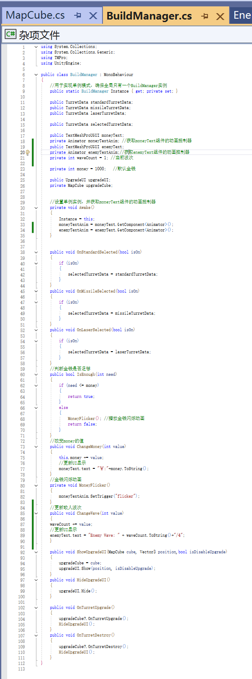

UpgradeUI.cs 炮塔升级和拆除的ui选择

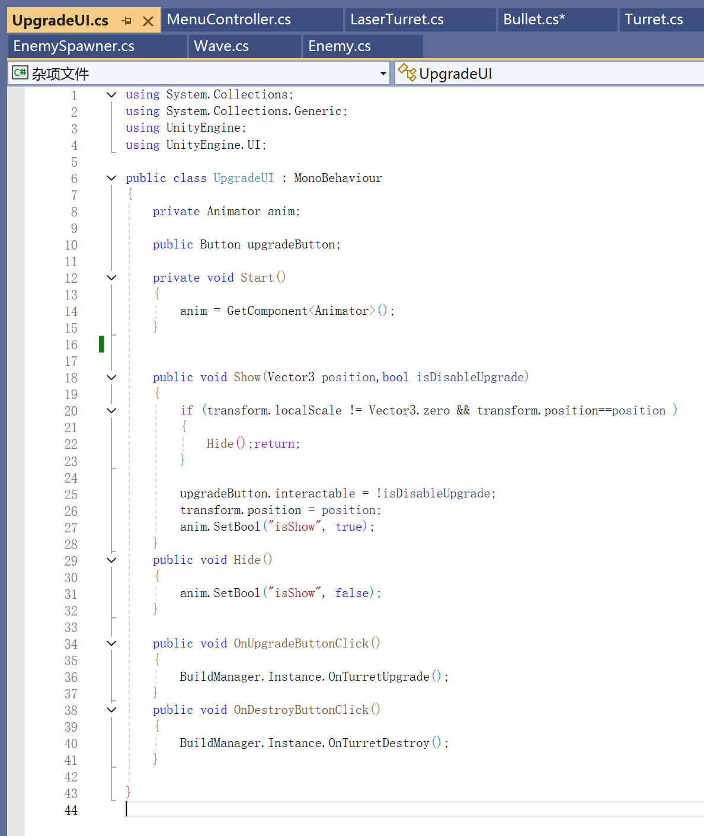

### 4. 炮塔自动瞄准和攻击敌人功能

#### 4.1功能描述

管理炮塔的行为，包括发现敌人、瞄准敌人并发射子弹。通过OnTriggerEnter和OnTriggerExit方法，当敌人进入或离开炮塔的触发区域时，将敌人添加到enemyList中或从enemyList中移除。在DirectionControl方法中，通过LookAt方法使炮塔头部朝向当前目标敌人。在Attack方法中，控制炮塔的攻击行为，包括判断是否可以攻击以及发射子弹。如果当前时间超过了nextAttackTime，则调用GetTarget方法获取目标敌人的Transform，然后实例化子弹对象并设置其目标。

#### 4.2代码实现

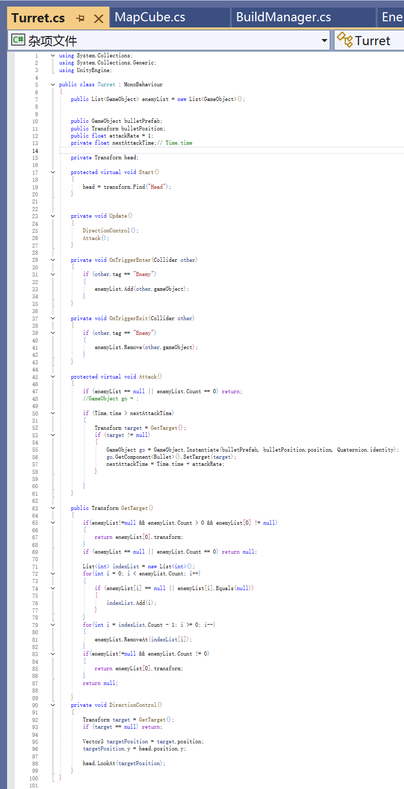

### 5.子弹追击敌人、造成伤害功能

#### 5.1功能描述

管理子弹的行为，包括移动、追踪目标、造成伤害和触发爆炸效果。通过transform.Translate(Vector3.forward * speed * Time.deltaTime)移动子弹，使其朝向目标移动。transform.LookAt(target.position)使子弹朝向目标。如果子弹与目标的距离小于1.2单位，调用target.GetComponent<Enemy>().TakeDamage(damage)对目标造成伤害。在Dead方法中，实例化子弹爆炸效果的预制体，并将其位置设置为子弹的位置。如果target不为空，将爆炸效果的预制体设置为目标的子对象。等待1秒后销毁爆炸效果的预制体。通过SetTarget(Transform _target)方法，设置子弹的目标。

#### 5.2代码实现

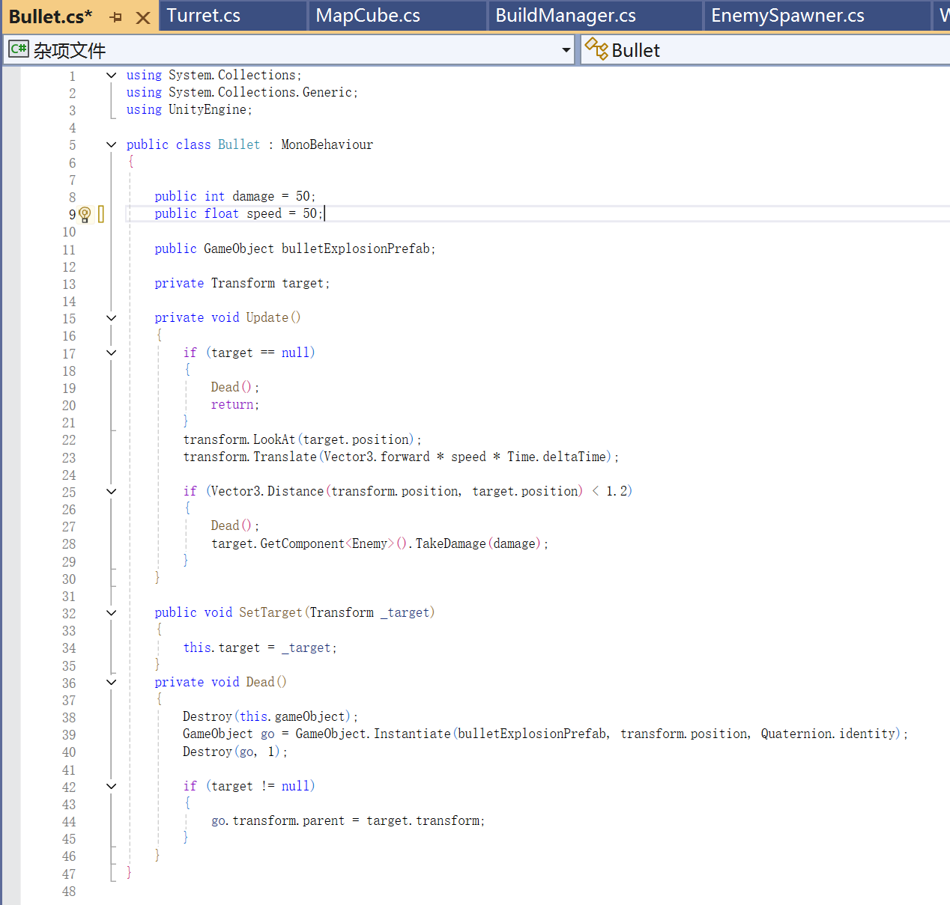

### 6.激光炮塔攻击敌人功能

#### 6.1功能描述

LaserTurret类，继承自Turret类，重写了Turret类的Attack方法，实现激光炮塔的攻击逻辑。调用GetTarget()方法获取当前目标。如果目标为空，则关闭激光效果和LineRenderer，直接返回。如果目标存在，则激活激光效果，并使其指向目标。调用目标的TakeDamage方法，传入每秒伤害值乘以Time.deltaTime，以实现每帧的伤害计算。启用LineRenderer，并设置其起始点和目标点的位置，以渲染激光效果。

#### 6.2代码实现

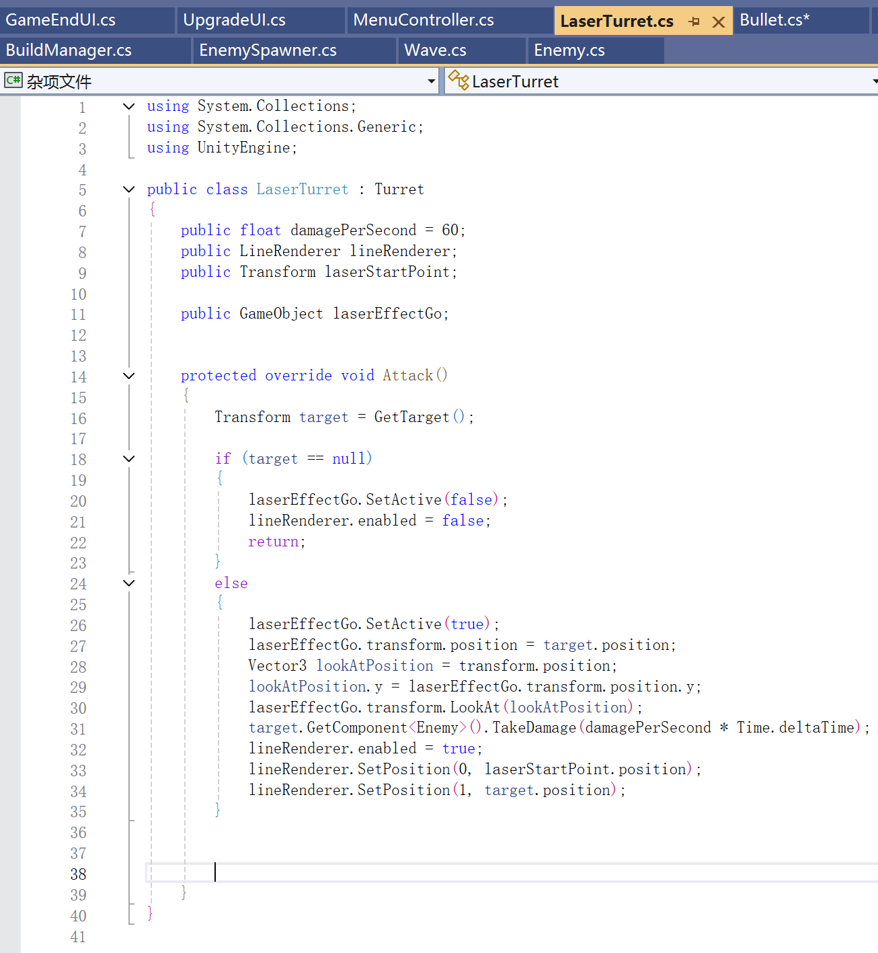

### 7. 游戏结束界面功能

#### 7.1功能描述

GameManager.cs管理游戏的胜负状态和UI文字显示。当游戏失败时，调用Fail方法，停止敌人的生成，并显示游戏失败的UI，显示文本"GAME OVER"。当游戏胜利时，调用Win方法，显示游戏胜利的UI，显示文本"WIN"。当玩家选择重新开始游戏时，调用OnRestart方法，重新加载当前场景，实现重新开始游戏的功能。当玩家选择返回主菜单时，调用OnMenu方法，加载主菜单。

GameEndUI.cs管理游戏结束界面的显示和隐藏。在游戏结束时显示一个UI界面，使用Animator组件来控制界面的显示和隐藏动画。在Start方法中，获取Animator组件的引用。允许玩家选择重新开始游戏或返回菜单。使用GameManager来处理游戏逻辑。OnRestartButtonClick和OnMenuButtonClick方法分别处理重新开始按钮和返回菜单按钮的点击事件。

#### 7.2代码实现

GameManager.cs

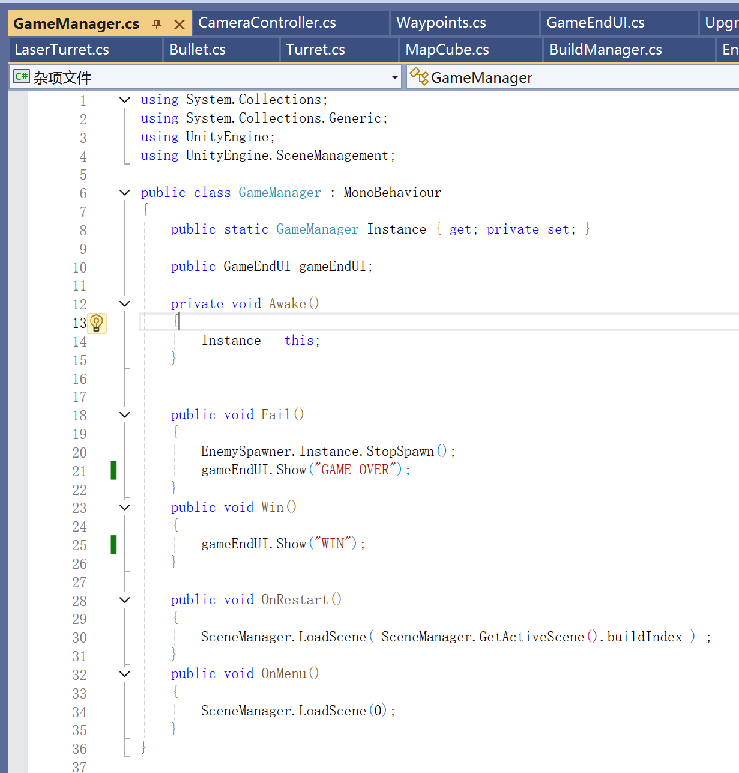

GameEndUI.cs

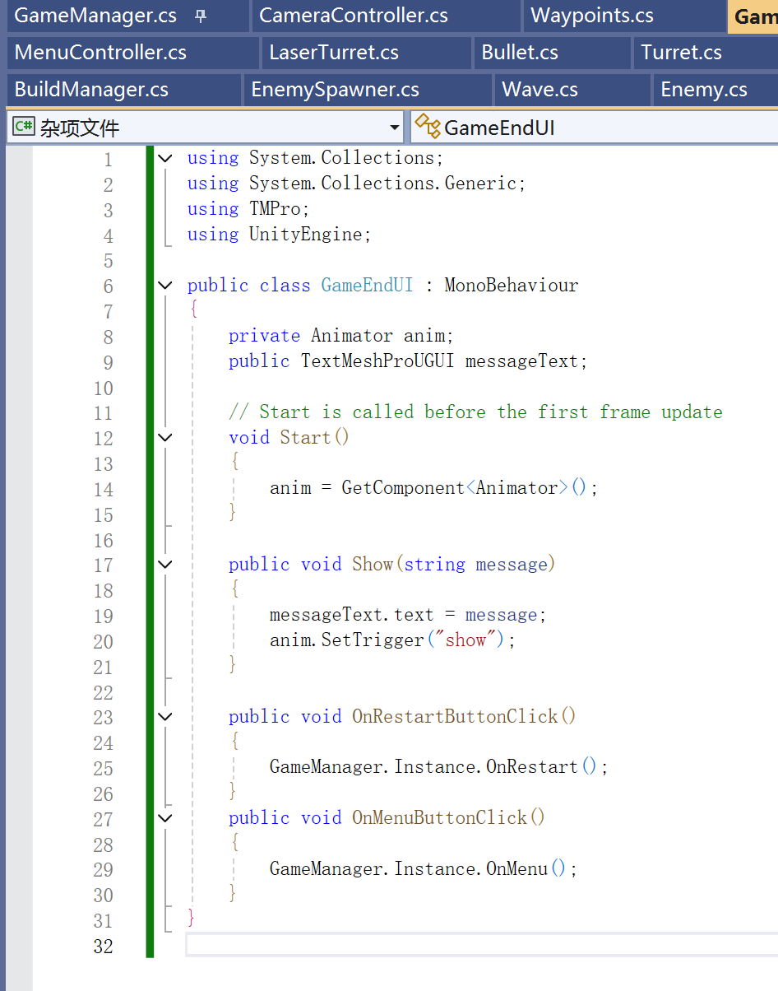

### 8.开始菜单页面功能

#### 8.1功能描述

管理游戏菜单中的按钮行为，进行开始游戏或退出游戏。当玩家点击“Play”按钮时，调用OnStartButtonClick方法,使用SceneManager.LoadScene方法加载编号为1的场景，开始游戏。当玩家点击“Exit”按钮时，调用OnExitButtonClick方法，使用Application.Quit方法退出游戏。Application.Quit方法在编辑器中不起作用，只能在构建后的应用程序中运行。

#### 8.2代码实现

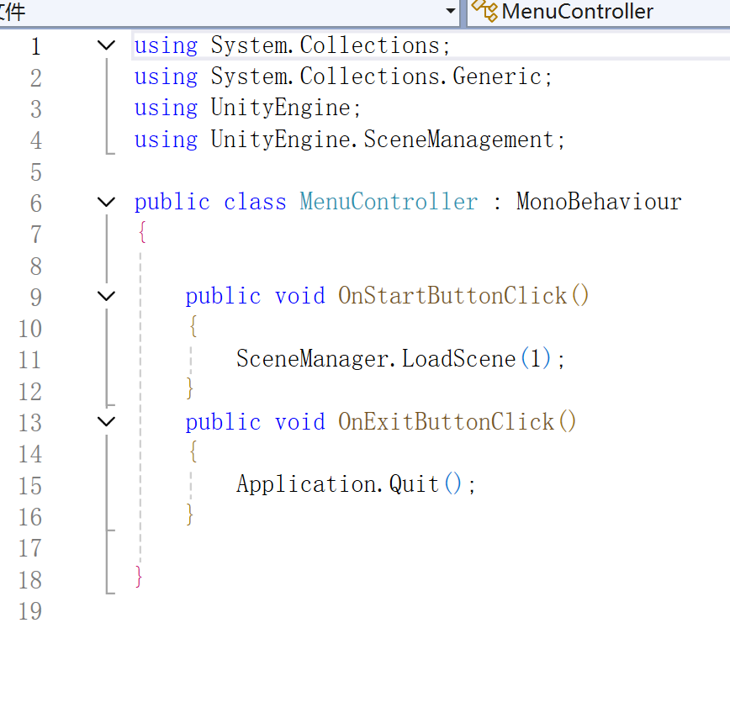

## 四．游戏测试结果与分析

### 测试控制摄像机功能

玩家可以通过键盘上下左右或WSAD键控制摄像机的移动来控制视角范围，鼠标滚轮控制摄像机的缩放。效果符合预期。

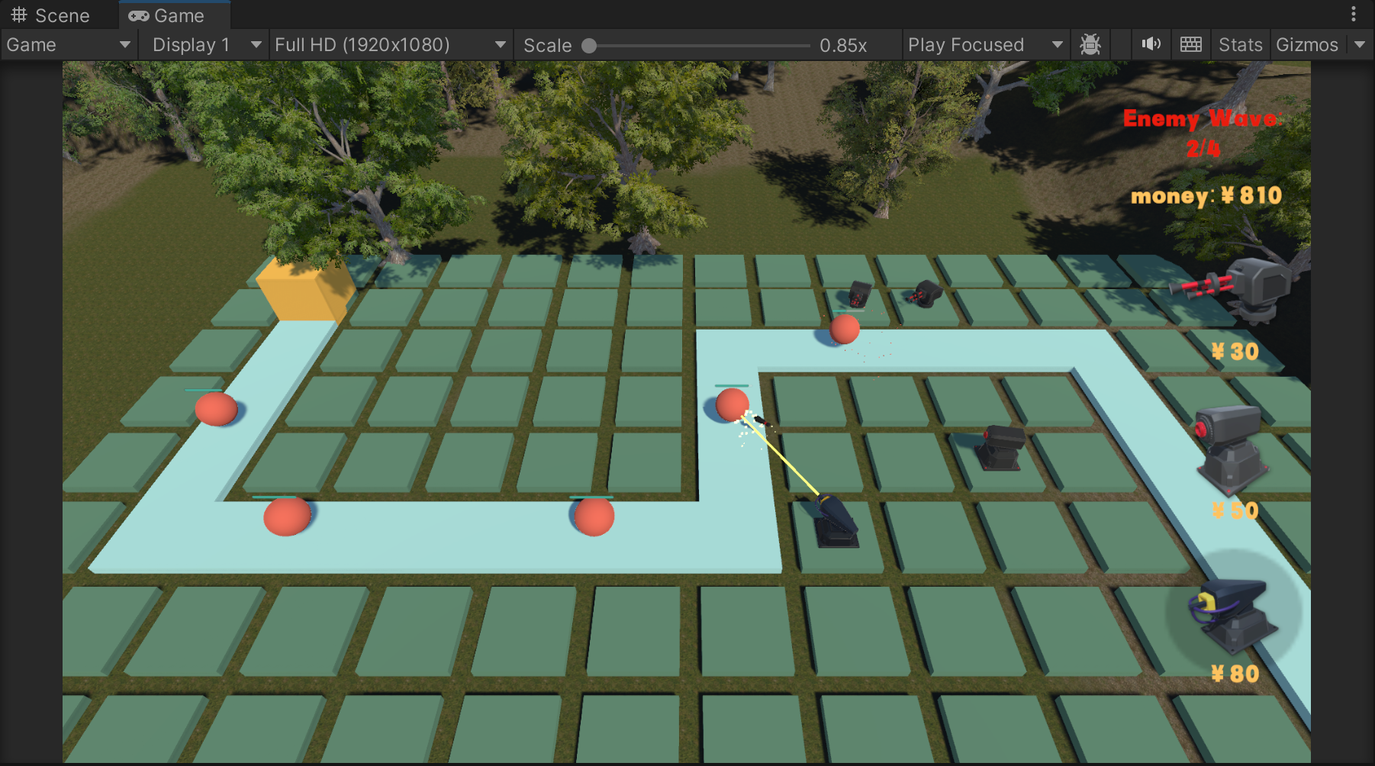 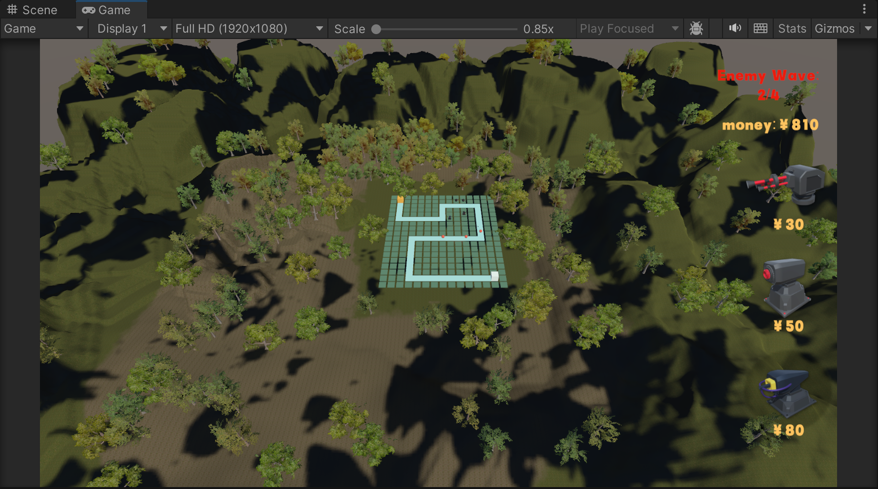

### 测试敌人生成功能

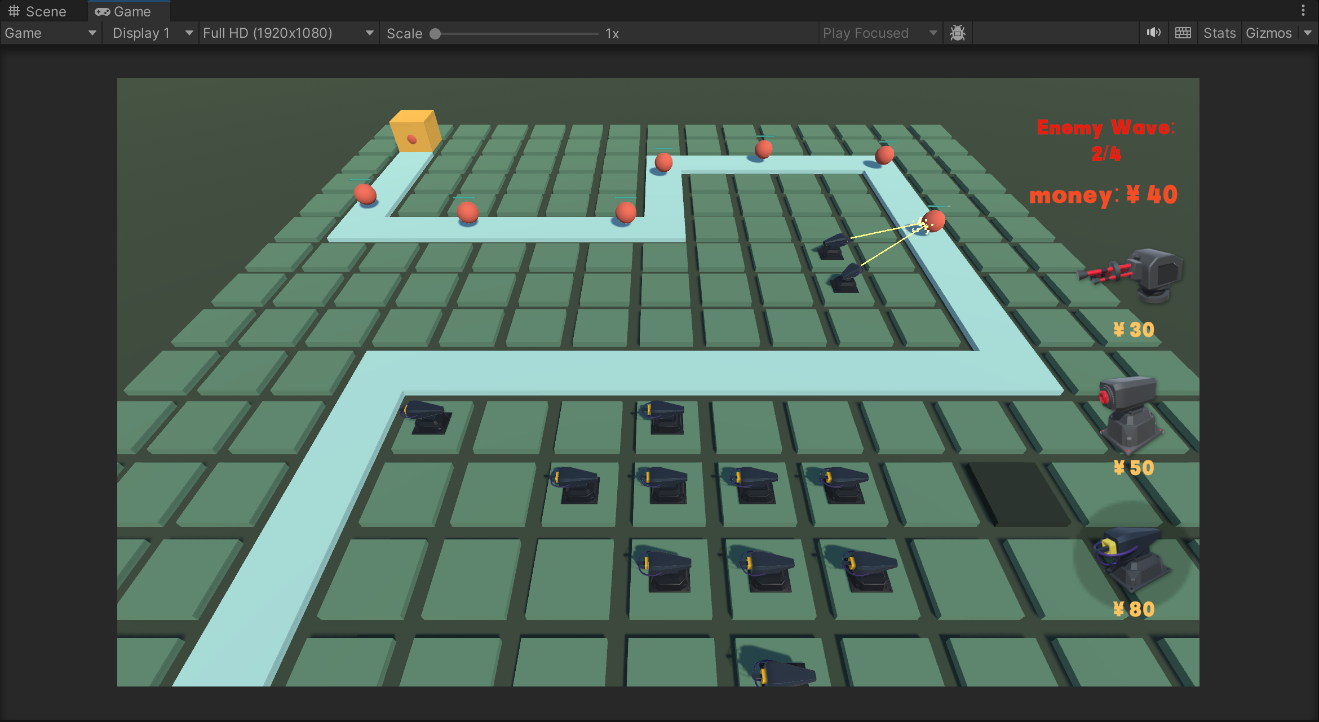

通过协程实现敌人的异步生成，每个波次中，敌人按顺序生成，并在生成间隔后生成下一个敌人。当一波敌人全部生成后，协程会等待直到这波敌人全部被消灭。页面也会更新敌人的波次来提示玩家。功能符合预期。

### 测试炮塔建造、升级及拆除功能

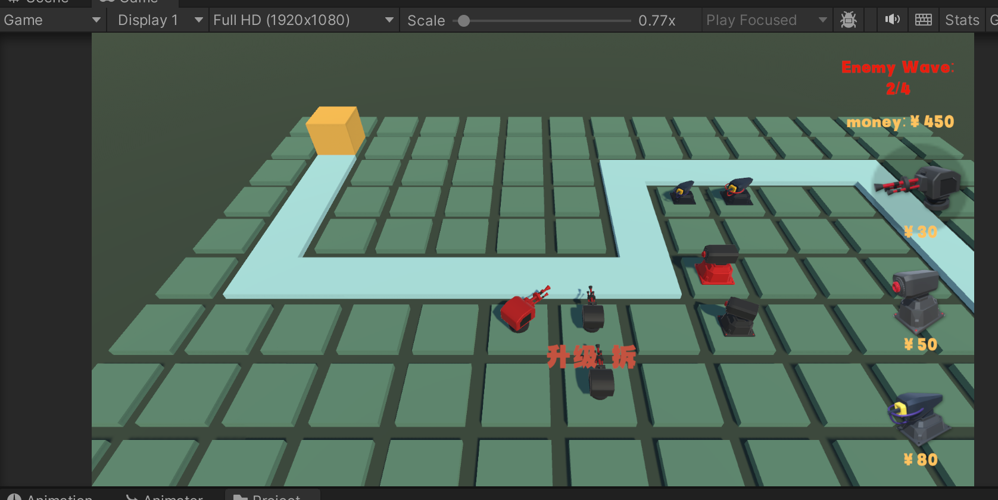

选择炮塔、判断金钱是否足够、更新金钱、显示和隐藏升级界面等操作功能均符合预期。

### 测试炮塔自动瞄准和攻击敌人功能

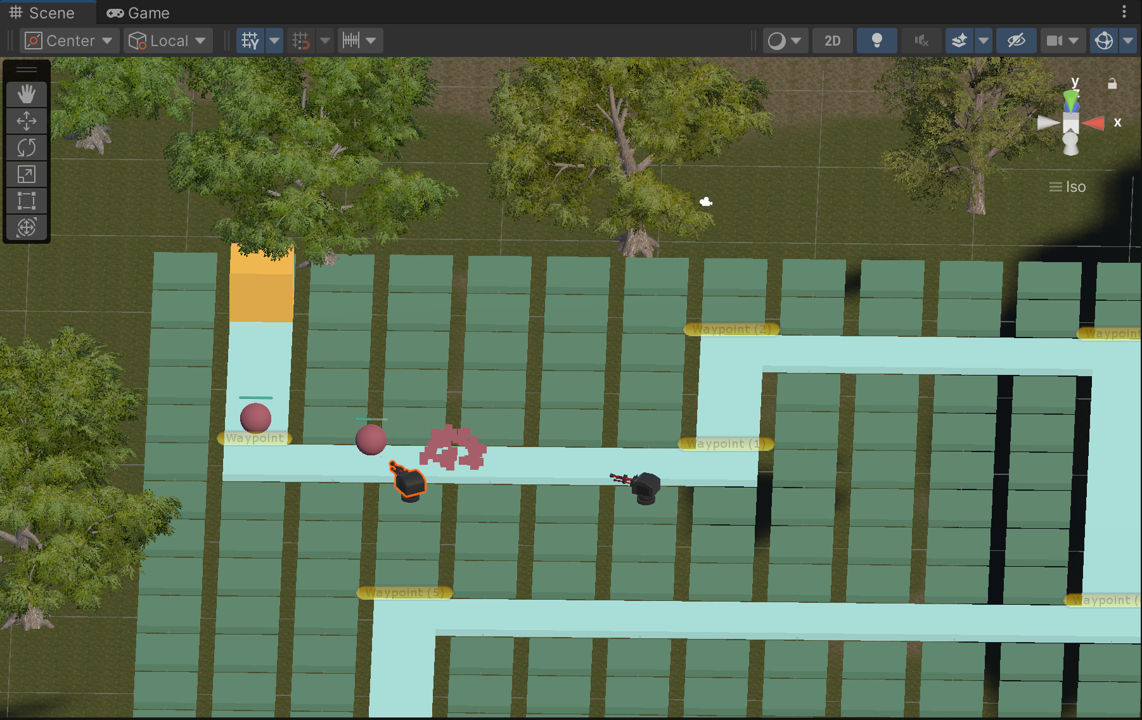

炮塔的行为，发现敌人、瞄准敌人并发射子弹攻击等功能符合预期。

### 测试敌人移动、掉血及死亡功能



敌人对象会沿着预设的路径移动，受到伤害时减少敌人的生命值，并更新生命值UI滑块。如果生命值降至0或以下，则销毁敌人同时实现爆炸效果，功能符合预期。

### 测试金钱不够时的功能



Mecanim动画控制，动画状态机flicker，当玩家金钱不够时闪烁提示，金钱文字本来是黄色，闪烁提示时变成橙色。同时不能继续建造或升级炮塔，功能符合预期。

### 测试子弹或激光发射功能



炮塔可以调转方向对准敌人，子弹、导弹和激光发射效果均符合预期。

### 测试游戏结束界面功能

结束界面，显示游戏结果，玩家可以选择重新开始游戏和返回主菜单。

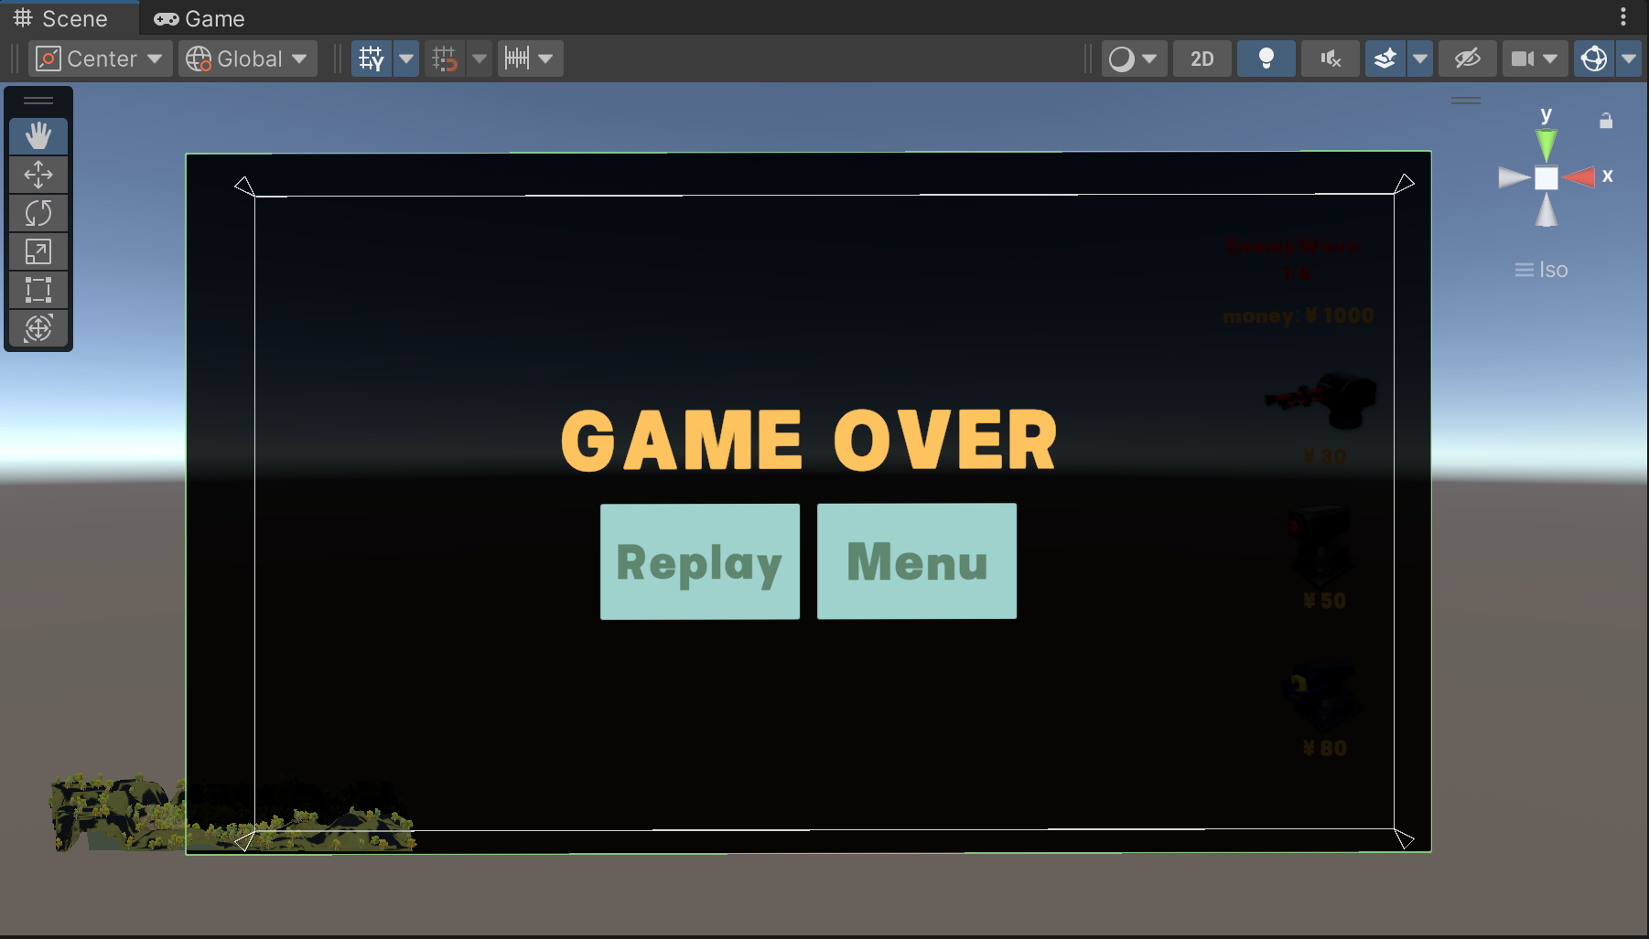 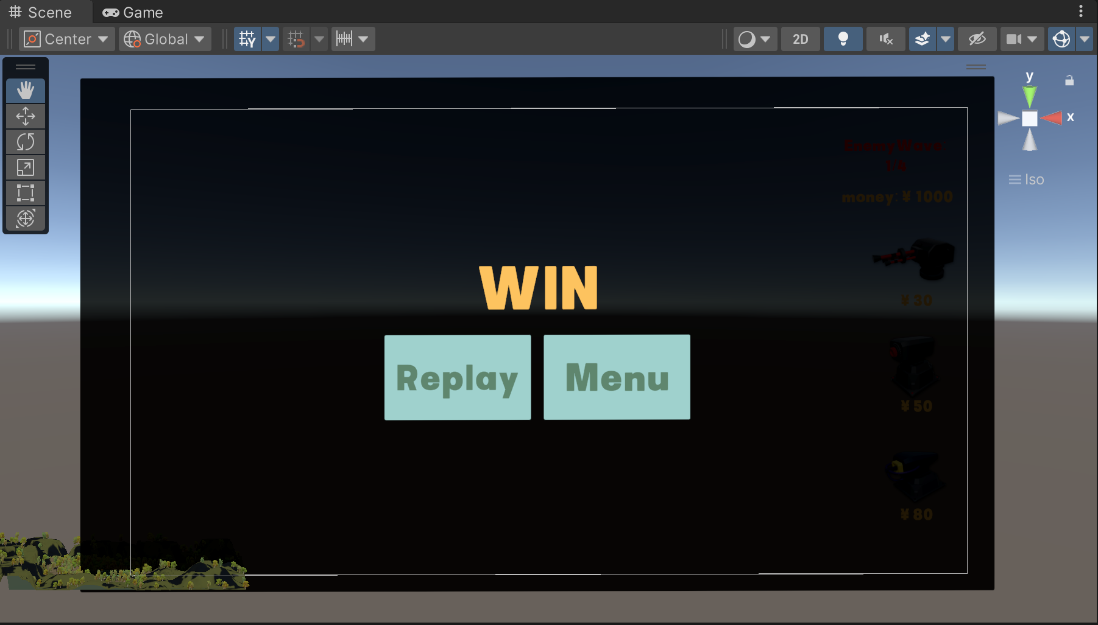

游戏失败和游戏胜利页面只是结果文字不同，两个按钮功能相同，当玩家选择Replay时，调用OnRestart方法，重新加载当前场景，实现重新开始游戏的功能。当玩家选择Menu时，调用OnMenu方法，加载主菜单。

### 测试菜单界面功能

既是开始界面也是菜单界面。

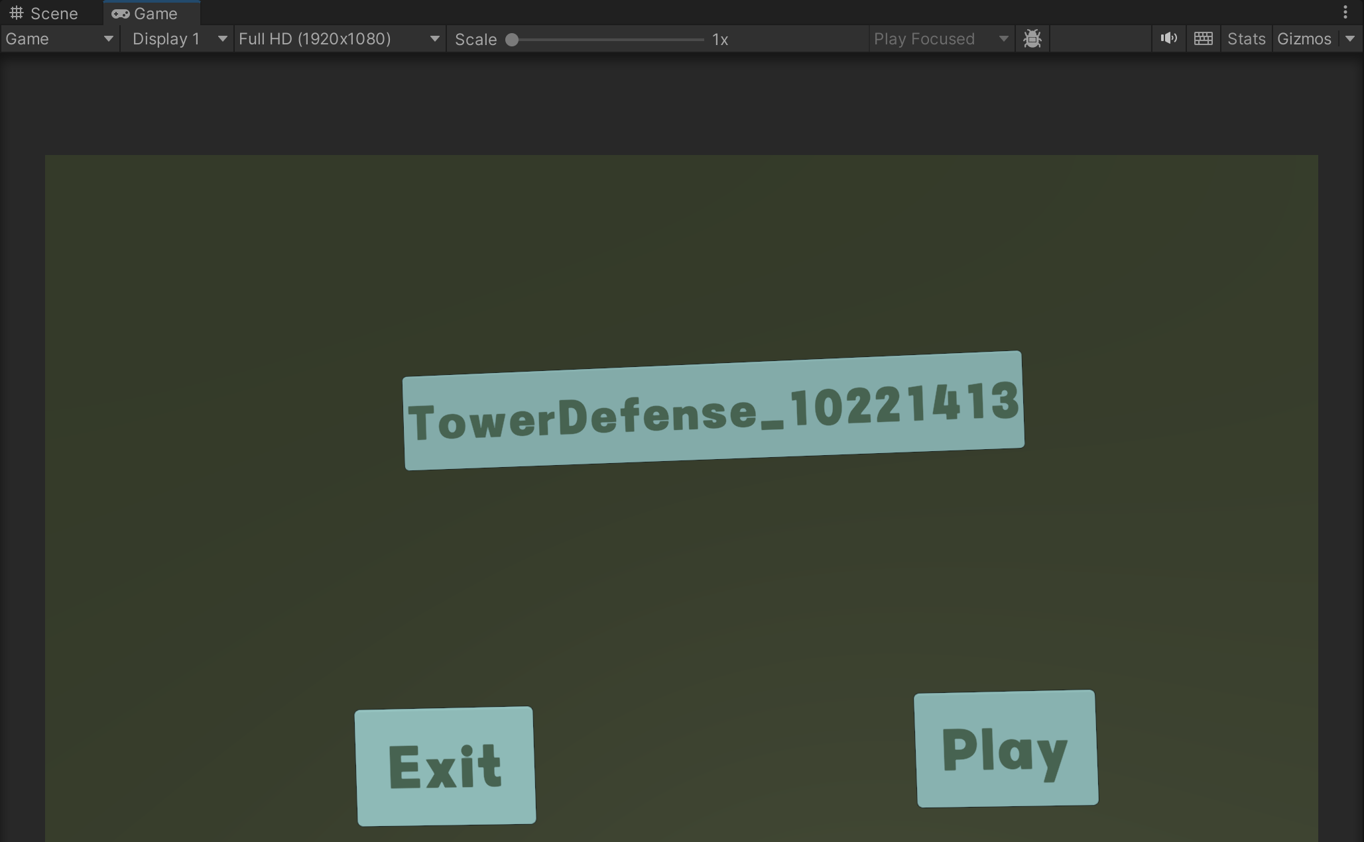

当玩家点击“Play”按钮时，开始游戏。当玩家点击“Exit”按钮时，调用OnExitButtonClick方法，使用Application.Quit方法退出游戏。Application.Quit方法在编辑器中不起作用，只能在构建后的应用程序中运行。

## 五．总结

在此处总结作品用到了课程里学习到的哪些知识点，具体应用之处在哪。

|  |  |  |
| --- | --- | --- |
| 知识点 | 是否用到 | 应用描述 |
| 游戏对象的控制-Transform类 | 是 | 摄像机的移动控制，路径管理控制敌人移动路径 |
| 常用工具类-Vector3 | 是 | 使用路径点来控制敌人的移动路径 |
| 常用工具类-Time | 是 | 计算敌人的移动速度 |
| 常用工具类-Random | 否 | 可以用在随机生成敌人功能上，但未开发 |
| 输入控制 | 是 | 控制主摄像头的移动和缩放 |
| 协程 | 是 | 敌人的异步生成 |
| 地形 | 是 | 游戏场景的森林 |
| 摄像机 | 是 | 玩家视角即主摄像机 |
| Mecanim动画控制 | 是 | 炮塔升级，金钱文本更新，游戏结束动画 |
| 碰撞检测 | 是 | 子弹击中敌人 |
| 触发器 | 是 | 敌人是否进入炮台的攻击范围 |
| 射线 | 否 |  |
| 粒子系统 | 是 | 敌人死亡，炮塔建造，子弹销毁，激光攻击时的效果 |
| UI界面 | 是 | 炮塔选择的ui，游戏开始及结束界面 |
| 数据存储 | 是 | 关于游戏中字体的存储 |
| 导航网格 | 否 |  |
| 其他所用的技术和知识点 | 单例模式：管理游戏中的全局状态，敌人生成和炮塔建造升级等脚本。  对象实例化：用于在游戏中动态创建对象，生成敌人的实例等。  LineRenderer组件：绘制激光。 | |